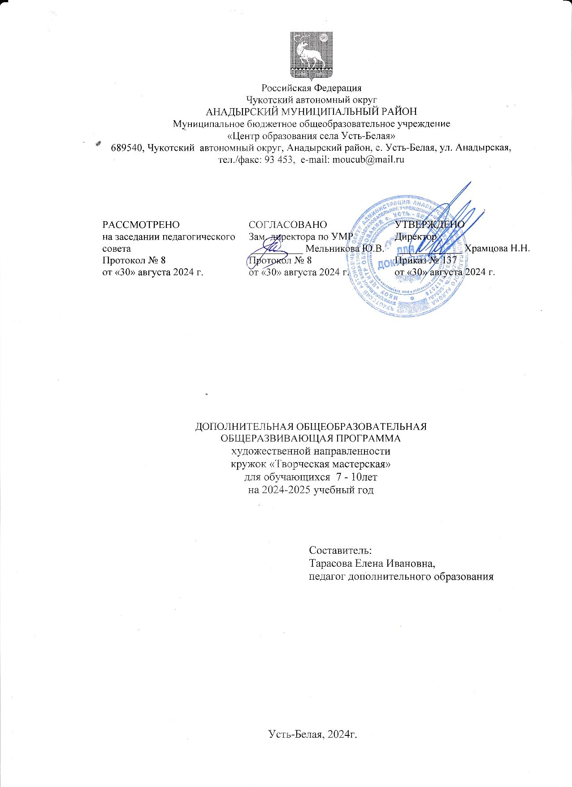

**Пояснительная записка**

Программа внеурочной занятости «Творческая мастерская» рассчитана для детей 7 лет, учащихся 1 класса.

В проекте Федерального компонента государственного Образовательного стандарта общего образования одной из целей, связанных с модернизацией содержания общего образования, является гуманистическая направленность образования. Она обуславливает личностно-ориентированную модель взаимодействия, развитие личности ребёнка, его творческого потенциала. Процесс глубоких перемен, происходящих в современном образовании, выдвигает в качестве приоритетной проблему развития творчества, креативного мышления, способствующего формированию разносторонне- развитой личности, отличающейся неповторимостью, оригинальностью.

В педагогической энциклопедии творческие способности определяются как способности к созданию оригинального продукта, изделия, в процессе работы над которыми самостоятельно применены усвоенные знания, умения, навыки, проявляются хотя бы в минимальном отступлении от образца индивидуальность, художество.

Программа «Творческая мастерская» направлена на развитие творческих способностей – процесс, который пронизывает все этапы развития личности ребёнка, пробуждает инициативу и самостоятельность принимаемых решений, привычку к свободному самовыражению, уверенность в себе.

Для развития творческих способностей необходимо дать ребенку возможность проявить себя в активной деятельности широкого диапазона. Наиболее эффективный путь развития индивидуальных способностей, развития творческого подхода к своему труду - приобщение детей к продуктивной творческой деятельности.

**Социальная значимость** данного курса состоит в том, что в процессе создания работ, у ребят происходит ознакомление с профессиями дизайнера, художника – оформителя, художника, швеи, портнихи, скульптора. Уже в начальной школе учащиеся пробуют себя в роли специалиста той или иной профессии. Ученики фантазируют, выражают свое мнение, доказывают свою точку зрения по выполнению той или иной работы, развивают художественный вкус.

**Практическая значимость** данного курса состоит в том, что деятельность детей направлена на решение и воплощение в материале разнообразных задач, связанных с изготовлением вначале простейших, затем более сложных изделий и их художественным оформлением.

**Общая характеристика учебного курса**

**Актуальность** данного курса заключается в том, что занятия художественной практической деятельностью, по данной программе решают не только задачи художественного воспитания, но и более масштабные – развивают интеллектуально- творческий потенциал ребенка. Очень важно обращать внимание на формирование у обучающихся потребностей в приобретении навыков самообслуживания и взаимопомощи. В силу того, что каждый ребенок является неповторимой индивидуальностью со своими психофизиологическими особенностями и эмоциональными предпочтениями, необходимо предоставить ему как можно более полный арсенал средств самореализации. Освоение множества технологических приемов при работе с разнообразными материалами в условиях простора для свободного творчества помогает детям познать и развить собственные возможности и способности, создает условия для развития инициативности, изобретательности, гибкости мышления.

**Основная цель** программы: Развитие творческих способностей ребенка, проявляющего интерес к техническому и художественному творчеству.

Для достижения этой цели программа ставит следующие **задачи**:

**образовательные:**

формировать навыки и умения по изготовлению и оформлению выполненной работы;

познакомить со свойствами материалов и инструментами;

научить применять инструменты и приспособления;

познакомить с правилами техники безопасности при работе с инструментами и материалами;

обучить приемам художественного моделирования из бумаги;

изучить технику конструирования поделок из природного и бросового материала, пластилина.

**развивающие:**

расширять художественный кругозор;

развивать мелкую моторику рук;

развивать внимание, память.

**воспитательные:**

воспитывать усидчивость, аккуратность;

адаптировать детей к школе;

воспитывать эстетический вкус, чувство прекрасного.

Программа построена с учетом возрастных особенностей младших школьников, на основе принципа доступности и посильности изучаемого материала.

Для занятий объединяются учащиеся, проявляющие интерес к конкретным видам практической трудовой деятельности: конструированию и изготовлению изделий, выполнению практических работ. Детям предлагаются художественно-технические приемы изготовления простейших изделий, доступных для младших школьников объектов труда.

Содержание программы представлено различными видами трудовой деятельности (работа с бумагой, тканью, работа с природным материалом, работа с бросовым материалом и т.д.) и направлена на овладение школьниками необходимыми в жизни элементарными приемами ручной работы с разными материалами, изготовление поделок, различных полезных предметов для школы и дома.

**Основные принципы,** положенные в основу программы:

принцип доступности, учитывающий индивидуальные особенности каждого ребенка, создание благоприятных условий для их развития;

принцип демократичности, предполагающий сотрудничество учителя и ученика;

принцип научности, предполагающий отбор материала из научных источников, проверенных практикой;

принцип систематичности и последовательности – знание в программе даются в определенной системе, накапливая запас знаний, дети могут применять их на практике.

**Основными критериями** отбора материала при составлении программы является ее культурная значимость, актуальность, воспитательная ценность.

**Методы работы:**

словесные методы: рассказ, беседа, сообщения - эти методы способствуют обогащению теоретических знаний детей, являются источником новой информации;

наглядные методы: демонстрации рисунков, плакатов, макетов, схем, коллекций, иллюстраций. Наглядные методы дают возможность более детального обследования объектов, дополняют словесные методы, способствуют развитию мышления детей;

практические методы: изготовление поделок и изделий. Практические методы позволяют воплотить теоретические знания на практике, способствуют развитию навыков и умений детей.

**Ценностные ориентиры содержания**

Занятия проходят 1раз в неделю в течение 1 часа: 33 часа в год.

Личностными, метапредметными и предметными результатами освоения учебного курса «Творческая мастерская» являются:

**личностные результаты** — готовность и способность обучающихся к саморазвитию, сформированность мотивации к учению и познанию, ценностно-смысловые установки выпускников начальной школы, отражающие их индивидуально-личностные позиции, социальные компетентности, личностные качества; сформированность основ российской, гражданской идентичности;

**метапредметные результаты** — освоенные обучающимися универсальные учебные действия (познавательные, регулятивные и коммуникативные);

**предметные результаты** — освоенный обучающимися в ходе изучения учебных предметов опыт, специфической для каждой предметной области деятельности по получению нового знания, его преобразованию и применению, а также система основополагающих элементов научного знания, лежащая в основе современной научной картины.

**Планируемые результаты изучения курса**

В результате реализации настоящей программы будут достигнуты следующие воспитательные **результаты**:

К концу 1года обучения учащиеся должны

знать:

название и назначение материалов – бумага, ткань, пластилин;

название и назначение ручных инструментов и приспособлений: ножницы, кисточка для клея, игла, наперсток;

правила безопасности труда и личной гигиены при работе с указанными инструментами.

уметь:

правильно организовать свое рабочее место, поддерживать порядок вовремя работы;

соблюдать правила безопасности труда и личной гигиены;

анализировать под руководством учителя изделие (определять его назначение, материал, из которого оно изготовлено, способы соединения деталей, последовательность изготовления);

экономно размечать материалы с помощью шаблонов, сгибать листы бумаги вдвое, вчетверо, резать бумагу и ткань ножницами по линиям разметки, соединять детали из бумаги с помощью клея.

**Содержание**

|  |  |  |  |  |  |
| --- | --- | --- | --- | --- | --- |
| № | Тема раздела | Количество часов | | | |
| Всего | Теория | Практика | Экскурсия |
| 1. | Вводное занятие | 1 | 1 | - | - |
| 2. | Работа с пластилином | 7 | 1 | 6 | - |
| 3. | Работа с бумагой | 11 | 2 | 9 | - |
| 4. | Работа с подручным материалом | 8 | 2 | 6 | - |
| 5. | Работа с природным материалом | 5 | 1 | 3 | 1 |
| 6. | Итоговое занятие | 1 | 1 | - | - |
|  | **Итого:** | **33** | **8** | **24** | **1** |

**Основные изучаемые вопросы:**

**Тема 1:** Вводное занятие (1час):

Введение в образовательную программу обучения;

Требования к поведению учащихся во время занятия;

Соблюдение порядка на рабочем месте;

Соблюдение правил по технике безопасности;

«Из истории происхождения ножниц» (беседа).

**Тема 2:** Работа с пластилином (7 часов):

Рассказ о глине и пластилине;

Лепка простых по форме овощей, фруктов (по образцу);

Лепка по замыслу детей.

**Тема 3:** Работа с бумагой (11 часов):

Рассказ «Из истории бумаги»;

Беседа «История создания ножниц»;

Художественное моделирование из бумаги путем складывания. Панно – оригами;

Знакомство с аппликацией. Изготовление аппликаций по образцу «Веселые лягушата».

**Тема 4:** Работа с подручным материалом (8часов):

Моделирование с помощью подручного материала.

**Тема 5:** Работа с природным материалом (5часов):

Беседа «Будь природе другом»;

Аппликации из круп;

Картины из соли.

**Тема 6:** Итоговое занятие (1 час):

Рефлексия изученного материала;

Анкетирование учащихся;

Выставка творческих работ.

**Календарно-тематическое планирование программы**

|  |  |  |  |
| --- | --- | --- | --- |
| № | Наименование темы | Дата проведения | |
| по плану | фактически |
| **Вводное занятие – 1 час** | | | |
|  | Вводное занятие.  Инструктаж по технике безопасности |  |  |
| **Работа с пластилином – 7 часов** | | | |
|  | Рассказ о глине и пластилине.  Волшебный пластилин. История его появления |  |  |
|  | Исходная форма – шар.  Лепка изделия «Кукла-неваляшка» |  |  |
|  | Лепка простых по форме овощей, фруктов |  |  |
|  | Исходная форма – цилиндр.  Исходная форма – жгут цилиндрический. |  |  |
|  | Рисунок жгутиками «Цветик–семицветик» |  |  |
|  | Рисование пластилином.  Рисунок «Рыбка» |  |  |
|  | Пластилиновая мозаика.  Изделие «Клубничка» |  |  |
|  | Лепка простых по форме насекомых и животных |  |  |
| **Работа с бумагой – 11 часов** | | | |
|  | Рассказ «Из истории бумаги». Беседа «История создания ножниц» |  |  |
|  | Художественное моделирование из бумаги путем складывания (оригами) |  |  |
|  | Знакомство с аппликацией.  Аппликация из кругов «Птичка – невеличка» |  |  |
|  | Изготовление аппликации по образцу  «Веселые лягушата» |  |  |
|  | Аппликация из обведённых ладошек  «Ладошка–осьминожка» |  |  |
|  | Аппликация из треугольников «Кот» |  |  |
|  | Аппликация из обрывных кусочков бумаги «Собачка» |  |  |
|  | Аппликация из обрывных кусочков бумаги «Петушок» |  |  |
|  | Объемная аппликация «Гусеничка» |  |  |
|  | Работа с бумагой в технике гармошка.  «Грибочки-гармошки» |  |  |
| **Работа с подручным материалом – 8 часов** | | | |
|  | Аппликация из цветных салфеток «Бабочка» |  |  |
|  | Аппликация из ваты «Барашек» |  |  |
|  | Аппликация из ватных дисков «Котёнок» |  |  |
|  | Аппликация из макаронных изделий «Цветочная поляна» |  |  |
|  | Поделка из втулок от туалетной бумаги «Зайчишка» |  |  |
|  | Аппликация цветов из ватных палочек |  |  |
|  | Поделка из пуговиц «Черепашка» |  |  |
|  | Поделка из бумажных тарелок«Лисичка» |  |  |
| **Работа с природным материалом – 5 часов** | | | |
|  | Знакомство с крупами. Где и как они растут? |  |  |
|  | Аппликация из круп (пшеничная и гречневая)«Жираф» |  |  |
|  | Аппликация из семян подсолнечника «Ёжик» |  |  |
|  | Аппликация из яичной скорлупы «Бабочка» |  |  |
|  | Картина из соли «Золотая рыбка» |  |  |
| **Итоговое занятие(1час)** | | | |
|  | Рефлексия изученного материала.  Выставка творческих работ |  |  |